Метод проектов на уроках информатики и ИКТ.

Выполнила учитель
информатики и ИКТ
МАОУ «Батыревская СОШ №1»
Журавлева Тамара Вячеславовна

План
- О методе проектов.
- Плюсы и минусы метода проектов.
- Примеры использования проектной деятельности.
- Проект «В мире алгоритмов» по технологии Интел:
- Цели и задачи,
- Планы уроков,
- Структура учебно-методического пакета,
- Примеры работ учащихся,
- Критерии оценки,
- Дидактические материалы.
- Итоги, выводы.
- Приложение:
- План урока информатики в 4 классе,
- Примеры использования метода проектов.

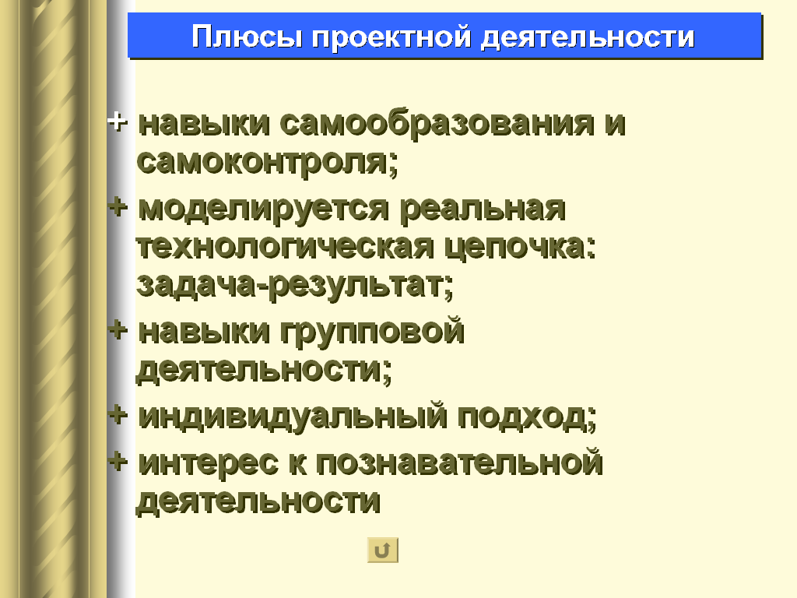
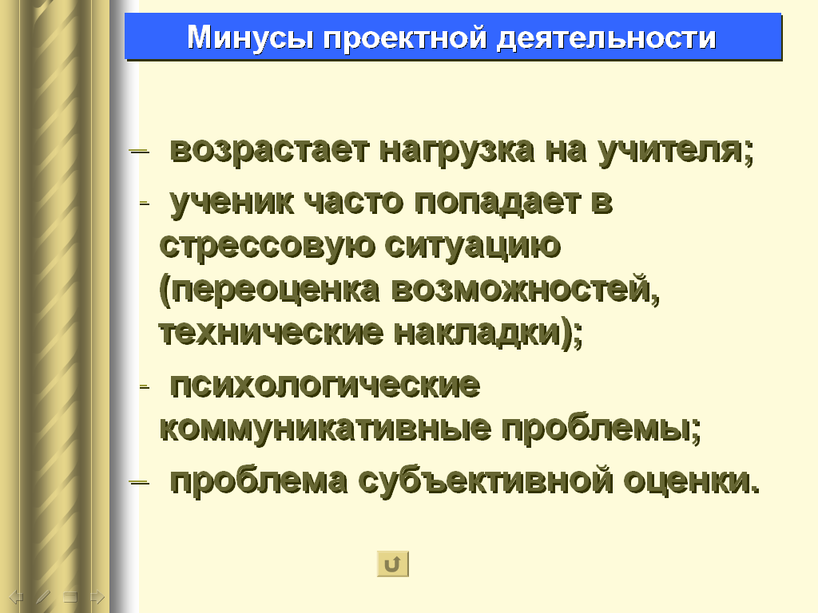
Формирование информационных умений и навыков в учебном процессе происходит эффективнее, если учитель информатики использует педагогические технологии, т.е. так строит свою деятельность, что все его действия представлены в определенной последовательности и предполагают достижение прогнозируемого результата. Для развития самостоятельности ученика в процессе познания важной проблемой становится вопрос о мотивации школьников к познавательной деятельности, о позиции ученика, и процессе учения. Это довольно успешно решается при использовании в образовательной практике проектной деятельности учащихся. Под методом проектов (от латинского projectus – выдвинутый вперед) понимают работу учащихся для достижения решения проблемы, оформленную в виде конечного продукта. Метод проектов разработал ученик Д. Дьюи и американский педагог В. Килпатрик. Метод проектов – это способ познания действительности, способствующий развитию и становлению личности в современном динамично изменяющемся мире. «Всё, что я познаю, я знаю, для чего мне надо и где и как я могу эти знания применить» - вот основной тезис современного понимания метода проектов. Метод проектов помогает развивать у учеников логическое мышление, познавательный интерес, расширять умственные способности, такие характеристики интеллекта как: синтез, анализ, обобщение, классификация, сравнение. Этот метод обучения несёт и философский аспект отношений реальности, влияет на мировоззрение учащихся. При его реализации происходит формирование и сферы мыслительных операций ребёнка и практических умений.

Работу над проектом я строю с учениками следующим образом:
- На первом проектном занятии объявляется тема проекта, создаются игровые ситуации, проводится дискуссия по домашнему заданию. Все это создает настрой, проблематизацию по проекту (при работе с первыми проектами времени на этот этап отвожу больше). Таким образом, происходит постановка проблемы в рамках содержания определенного задания.
- Знакомство с содержательным блоком курса для выполнения проекта происходит согласно плану в виде исследования, обсуждения. Информационная часть вводится на каждом занятии небольшими порциями.
- Далее в ходе дискуссии, деловой игры совместно с учащимися определяются технологические требования к проекту, план его выполнения и состав участников групп (1 - 3 человека).
- На протяжении 2 - 3 занятий идет творческая работа по проекту.
- После этого оцениваются результаты. Здесь важным звеном является завершающий этап - защита проекта. Я провожу итоговые мероприятия, проводимые в форме конкурсов, презентаций, семинаров, конференций, на которых ученики представляют проекты. Оценивается каждый проект всеми участниками занятий.
Метод проектов можно использовать, как только учащиеся получат минимальные знания по работе с текстовым и графическим редактором и/или научатся писать самые простые программы. Метод проектов я использую в своей педагогической работе при изучении почти всех разделов курса информатики и информационных технологий, а также при проведении элективных курсов в 9-х классах. Вопросы подготовки специалистов, профессионально владеющих программированием в своей научной или производственной деятельности, являются актуальными в настоящее время. Очевидно, что получить такие профессиональные знания ученик сможет только тогда, когда ему будет предоставлена возможность свободного творческого развития. Проектная форма обучения лучше других позволяет решать указанные задачи. Выполняя курсовой проект при изучении некоторого языка программирования, учащиеся разрабатывают программу на этом языке, позволяющую решить поставленную задачу, и отлаживают составленную программу на компьютере.
Примеры проектной деятельности:
- Учащиеся 11 классов создают проекты «Калькулятор» при изучении современного языка программирования VBA».В начале изучение данной темы перед ребятами ставится проблема создания по завершению данного раздела проекта в форме Windows - приложения. После изучения основных теоретических аспектов объектно-ориентированного программирования и знакомства с интерфейсом программной среды Visual Basic и его основными объектами рассматривается тема этапы создания Windows - приложения. В ней подробно перечисляются и характеризуются все этапы реализации будущих проектов учащихся. При изучении следующих тем в виде домашних заданий ребятам предлагается создать различные мини-проекты, где были бы реализованы основные этапы (от названия и предварительного описания внешней формы проекта до программной). К моменту начала работы над проектом учащиеся знакомы с основными возможностями Visual Basic. К этому моменту они должны определиться с темой будущего проекта, целями создания и оформить на бумаге внешний вид форм, диалоговых окон, графических и мультимедийных объектов. Начинается процесс реализации проекта на ПК, в процессе которого учащиеся не только закрепляют полученные навыки, но и дополняют изучением и внедрением в программу новых возможностей. Изучение этого раздела в курсе информатики заканчивается проведением конференции, на которой ребята защищают свои проекты.

Калькулятор

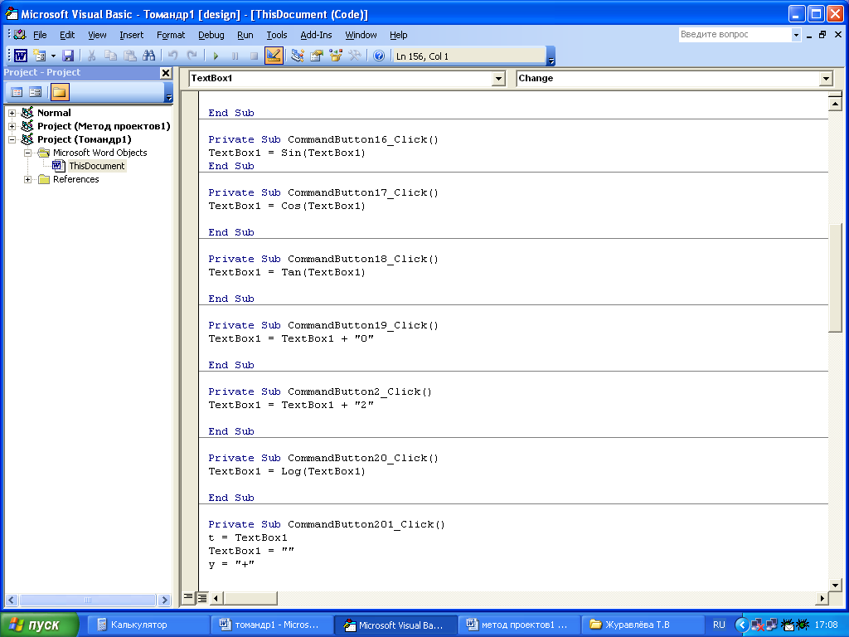
Программа на VBA:
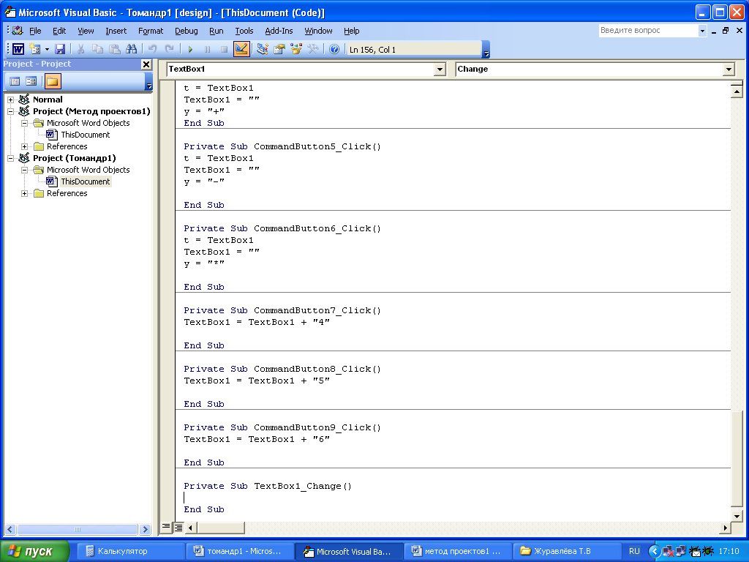

- В ходе изучения темы «Графическая информация и компьютер» после разбора теоретического материала учащимся предлагается выполнить проекта: «Ваза с цветами». Подготовительным этапом работы над проектами является выполнение тренировочных упражнений для освоения основных приемов работы в графическом редакторе MS Paint, подготовка чертежа (открытки) на бумаге. Практическая часть работы выполняется за компьютером с использованием изученных основных приемов работы в графическом редакторе: рисования прямых и кривых линий, окружностей и эллипсов, прямоугольников, операций копирования, вырезки, вставки фрагментов рисунка и других простейших операций. 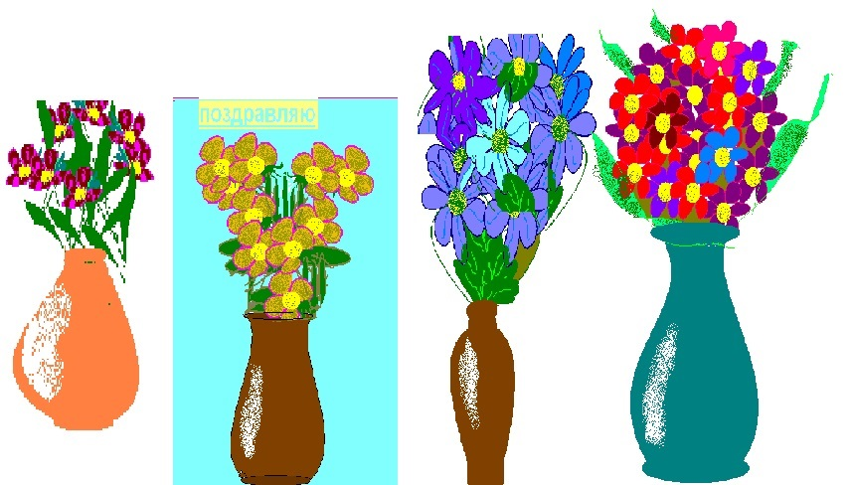
- Игровой проект «Крестики – Нолики» в начальном звене.
Правила игры
- Класс разбивается на две команды: одна - “крестики”, другая - “нолики”.
- По жребию определяется право первого хода.
- Команда выбирает себе любой из 9 квадратов на игровом поле.
- Учитель объясняет задание, скрытое за выбранным квадратом.
- На обдумывание ответа дается время.
- Команда, правильно выполнившая задание, ставит свой знак в выбранном квадрате.
- Право следующего хода передается другой команде.
- Участникам команд за правильные ответы даются жетоны.
- Побеждает та команда, которая первой поставит подряд три своих знака или по горизонтали, или по вертикали, или по диагонали.
- В конце урока победившая команда награждается грамотой, игроки, получившие жетоны, получают оценки.
Игровое поле

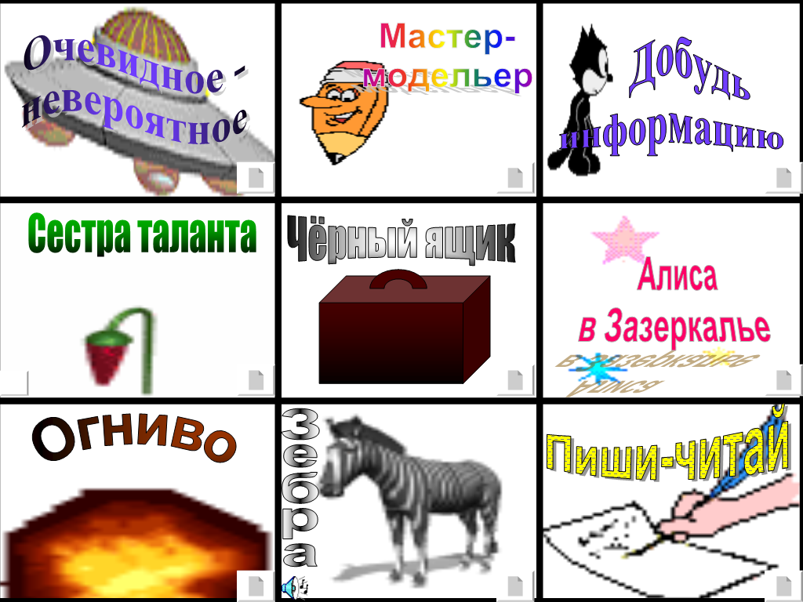
- При изучении программы Power Point учащиеся создают проекты по различным предметам, некоторые из них используются в научных конференциях. Создание презентации открывает перед ними возможность работы не только с текстом, но и с музыкальным оформлением к нему, подбором рисунков и графики и т.д. Работа над проектом способна сформировать у учащихся понимание компьютера не только как вычислительной, а универсальной информационной машины.
- При презентации любого программного продукта, например База Данных «Мой класс». На первом уроке при постановке целей и актуализации изучения данной темы учащимся объявляется, что результатом изучения этой темы станет создание и защита индивидуальных проектов – баз данных, созданных по любой теме, выбранной самими учениками, исходя из их интересов и требований к данной работе. На первых уроках ребятам рассказывается об этапах создания БД, которые они должны пройти для создания своих проектов. Можно заметить, что на последующих уроках процесс изучения нового материала и получении новых умений происходит с большим интересом и активностью, т.к. ребятам предстоит применить все это при реализации собственного продукта. В процессе изучения данного раздела учитель контролирует, координирует и оценивает промежуточные этапы работы над проектом (структура БД, БД на бумажном носителе, связанные таблицы, возможные запросы, отчеты и т.д.). Важным шагом при работе с проектом является выбор темы. Учащиеся должны выбрать тему не только интересную себе, но должны предположить интерес других учащихся или возможность заинтересовать учащихся при защите своей работы. Кроме того, ребята должны учитывать специфику программы и подобрать материал способный реализовать проект по всем предъявляемым требованиям (количество связанных по ключевым полям таблиц, количество полей, записей, наличие числовых, текстовых, логических и OLE полей, количество созданных отчетов, запросов и т.д.). Другим важным этапом создания проекта является его реализация на ПК, благодаря этому этапу ребята закрепляют, все то, что было изучено на уроках, а некоторые из них изучают и дополнительный материал, они приобретают опыт работы с программой, закрепленный интересом к создаваемому программному продукту. При защите учащиеся рассказывают о причинах и актуальности выбранной темы, доказывают правильность выбранной структуры, ее оригинальность, описывают проблемы, возникшие при создании проекта и пути их реализации, представляют полученную БД. Выслушивается мнения и рекомендации одноклассников, учителя. Выставляется оценка. Учащиеся тем самым приобретают не только необходимые знания умения и навыки по данной теме, но и возможность самостоятельно пройти все этапы и создать свою индивидуальную БД.
- При изучении тем информатики, не имеющих компьютерной поддержки. Проектная деятельность учащихся как раз может быть использована на подобных уроках. Это позволит более полно, всеобъемлюще рассматривать материал уроков и поддерживать интерес учащихся при изучении данных тем. Примером такого проекта является учебный проект по теме «В мире алгоритмов». Взяв за основу программу Интел Обучение для будущего, подробно рассмотрим этот проект.


Аннотация
- Проект проводится в процессе изучения темы 9 класса «Алгоритмы и исполнители», как расширяющий кругозор по данной теме.
- При работе над проектом большое внимание уделяется формированию у учеников алгоритмического и логического мышления. Учащиеся подбирают к одной задаче несколько алгоритмов, закрепляют навыки работы с различными алгоритмическими конструкциями, учатся выбирать оптимальный алгоритм.
Дидактические цели проекта:
- Развитие алгоритмического мышления, познавательного интереса к предмету и стимулирование к самостоятельному расширению знаний и добыванию новых.
- Подготовка учеников к труду в новом информационном обществе.
- Формирование информационной культуры и компьютерной грамотности учащихся.
Методические задачи:
  - решить задачи разными способами,
  - оформить алгоритмы тремя способами записи алгоритмов,
  - выбрать для себя оптимальный.
Основополагающий вопрос:
Как алгоритмы в порядок ум приводят?
Вопросы учебной темы:
- Как решить задачи различными способами?
- Как записать алгоритмы с помощью блок-схем, алгоритмического языка и словесного описания?
- Какой способ оформления на Ваш взгляд самый наглядный?
- Как помогают алгоритмы человеку развивать аналитическое мышление?
- Для чего составляют алгоритмы?
Участники проекта работают по следующим направлениям:
- Способы записи алгоритмов.
- Одна задача – несколько алгоритмов.
Задачи исследования:
- Рассмотреть виды, свойства и способы записи алгоритмов (в общем).
- Решить задачи разными способами.
- Какой алгоритм наиболее оптимальный?
- Оформить алгоритмы решения задач тремя способами.
- Какой способ ученики хотели бы в дальнейшем чаще других использовать?
Урок 1: «Мозговой штурм»
Подготовительный этап:
Разработка плана действий каждого члена группы.
Основной этап:
- Формулировка проблемы исследования.
- Формирование исследовательских групп.
- Избрание лидеров групп, определение роли каждого члена группы.
- Выбор творческого названия проекта.
- Обсуждение со школьниками возможных источников информации, вопросы защиты авторских прав.
Заключительный этап:
- Обсуждение индивидуальных планов работы учащихся.
- Обсуждение необходимого оборудования с лаборантом кабинета информатики.
Урок 2-3: «Консультация в группах»
Подготовительный этап:
- Подготовка рабочих мест группы.
Основной этап:
- Обмен информацией, работа в группах экспертов.
- Распределение собранного материала.
- Разработка общего плана, и планов индивидуальных докладов.
- Самостоятельная работа специалистов.
- Общие выводы по направлениям.
Заключительный этап:
Консультации по сбору и обработки материала.
Урок 4-5 «Конференция»
Подготовительный этап:
1. Подготовка оборудования к показу работ.
2. Подготовка сценария проведения дискуссии.
Основной этап:
I урок
1. Обобщающее сообщение группы по алгоритмам.
II урок
- Обсуждение проблемы составления алгоритмов.
- Выработка решений по проблеме (в ходе обсуждения).
Заключительный этап:
Оценивание работы учащихся экспертами и подведение итогов.

Структура учебно-методического пакета
Описание проекта, визитка.

"Визитная карточка" проекта

Автор проекта
Фамилия, имя, отчество автора | Журавлёва Тамара Вячеславовна
Регион, в котором находится школа | Чувашская Республика
Город, в котором находится школа | Батыревский район
Номер и/или название школы | МОУ «Батыревская средняя общеобразовательная школа №1»

Какова тема учебного проекта?
Какие из преподаваемых Вами учебных тем охватит Ваш проект. Запишите 5–6 подходящих учебных тем.
1. Алгоритм. Свойства алгоритма. Способы записи алгоритмов; блок-схемы.
2. Исполнители алгоритмов (назначение, среда, режим работы, система команд). Компьютер как формальный исполнитель алгоритмов (программ).
3. Алгоритмические конструкции: следование, ветвление, повторение.

Какие дидактические цели преследует проект?
Под дидактическими целями понимается цель учебного процесса, который включает в себя проект, как метод достижения цели
1.Формирование логического и алгоритмического мышления
2. Овладение умениями работать с различными видами информации и организовывать собственную информационную деятельность и планировать ее результаты;
3. Освоение знаний, составляющих основу научных представлений об информации, информационных процессах, системах, технологиях и моделях
4. Развитие познавательных интересов, интеллектуальных и творческих способностей средствами ИКТ
Какие компетентности формирует проект?
В сфере самостоятельной деятельности.
Основанные на усвоении способов приобретения знаний из различных источников информации.
В сфере гражданско-общественной деятельности.
В сфере социально-трудовой деятельности.
В бытовой сфере.
В сфере культурно-досуговой деятельности.

Какие методические задачи в проекте?
Под методическими задачами проекта понимаются задачи, связанные с формированием у учащихся определенных знаний, умений и навыков
1. Конструирование алгоритмов линейной структуры
2. Конструирование алгоритмов разветвляющейся структуры
3. Конструирование алгоритмов циклической структуры
4. Научить оформить задачи разными способами

Какие основополагающие и проблемные вопросы учебной темы перед учащимися?
Основополагающий вопрос:
Как алгоритмы в порядок ум приводят?
Вопросы учебной темы (проблемные):
Сколькими способами можно оформить алгоритм к задаче? Какой из них нагляднее? Какие свойства алгоритмов выполняются и какие не выполняются при подборке алгоритмов? Какой тип алгоритмов используется при решении данной задачи
Каким может быть творческое название учебного проекта?
В мире алгоритмов
Какие самостоятельные исследования учащихся возможны в Вашем учебном проекте?
- Одна задача – несколько ответов.
- Сравнить способы описания алгоритмов.
- Описание действий исполнителя «робот-поисковик» с помощью алгоритмических конструкций.
- Исполнитель «робот-поисковик» алгоритмов (назначение, среда, режим работы, система команд

Каким пунктам тематического учебного плана школьного предмета соответствует проект?
Способы записи алгоритмов, блок-схемы.
Алгоритмические конструкции: следование, ветвление, повторение.
Предметные области
(Отметьте предметы, в рамках которых проводится учебный проект)
Русский язык | Химия |  |  | Литература
Материальные технологии | Физическая география |  |  | Информационные технологии
Иностранный язык | История |  |  | Музыка
Математика | Обществоведение |  |  | Информатика
Граждановедение | Физическая культура |  |  | ОБЖ
Биология | Краеведение
Физика и Астрономия |  |  | Изобразительное искусство, МХК
Окружающий мир, природоведение
Экономическая география, экономика
Возраст учащихся (Выберите ту возрастную категорию, на которую рассчитаны цели учебного проекта)
начальная школа |  | старшая школа |  |  | разновозрастная
средняя школа

Оформление результатов проекта
Журнал | Веб-сайт
Видеоклип | Презентация
Информационный бюллетень, листовка
Другое:___________________________________________________________________________________
Напишите краткую аннотацию проекта
Проект проводится в процессе изучения темы 9 класса «Алгоритмы и исполнители». Учащиеся закрепляют способы оформления алгоритмов и виды алгоритмов, учатся выбирать оптимальный алгоритм.

Какое время требуется для выполнения проекта (приблизительно)?
2 недели

Программно-техническое обеспечение, необходимое для проведения учебного проекта
Техническое оснащение
Веб-камера | CD-проигрыватель |  | Видеокамера
Компьютер(ы) | Принтер |  | Видеомагнитофон
Цифровая камера | Сканер |  | Проекционная система
DVD-проигрыватель | Телевизор |  | Другое:
Доступ к Интернету | Видео-, конференц-оборудование
Программное обеспечение
СУБД/электронные таблицы |  | Программы обработки изображений
Издательские программы |  | Веб-браузер
Программы электронной почты |  | Программы работы с мультимедиа
Мультимедийные энциклопедии |  | Программы разработки веб-сайтов
Текстовые процессоры |  | Другое:
Как будет оцениваться деятельность учащихся?
Опрос, наблюдение, тест. Оценка проводится учителем и учениками.

Ключевые слова
Ключевые слова включают в себя наиболее важные термины и понятия, названия тем и разделов, отражающие содержание учебного проекта.
Алгоритм, линейный алгоритм, разветвляющийся алгоритм, циклический алгоритм, алгоритмический язык, блок-схема, исполнитель, допустимые действия исполнителя, достижимые цели исполнителя, свойства алгоритма, этапы решения задач на ЭВМ

- Примеры работ учащихся
презентация «Одна задача – несколько алгоритмов»,

буклет «В мире алгоритмов?»
- Критерии оценивания (презентации, буклета)

Критерии Оценки
Мультимедийной Презентации

Ученики __________________________________________________________________________Дата ___________________________________________

СОЗДАНИЕ СЛАЙДОВ | Максимальное  количество баллов | Оценка ученика | Оценка  учителя
- Титульный слайд с заголовком | 5
- Библиография | 5
- Использование эффектов анимации | 5
- Дизайн | 5
- Текст хорошо написан и сформированные идеи ясно изложены и структурированы | 5
- Слайды представлены в логической последовательности | 5
ОБЩИЕ БАЛЛЫ | 30

Окончательная оценка:
Комментарии
Пожелания

Рассмотрено: ________________________________________
Учитель: ____________________________________________

Критерии оценивания публикации

Ученик __________________________________________________________________________

Дата __________________
 | Максимальное значение | Оценка ученика | Оценка учителя

Содержание
Соответствует ли публикация содержанию | 5
Дизайн
Заголовок/Логотип | 5
Соответствие графики содержанию | 5
Наличие фотографий | 5
Наличие рисунков | 5
Использование цвета | 5
Орфография и внешний вид
Орфография | 5
Внешняя привлекательность | 5
Сумма баллов | 40
Оценка
Комментарии
Пожелания
Рассмотрено: ________________________________________
Учитель: ____________________________________________

Дидактические материалы:
тест по теме алгоритмы, контрольные вопросы, практикум по алгоритмике, кроссворд, разноуровневые задачи).
Кроссворд:
 |  |  |  |  |  | Алгоритмы
 |  |  |  |  |  |  |  | 3 |  | 4
 |  |  |  |  |  | 2 |  | 5
 |  | 1 |  |  |  |  |  |  |  |  |  |  |  |  |  |  | Вопросы к кроссворду:
 |  | 6 |  |  |  |  |  |  |  |  |  |  |  |  |  |  | 1. Форма организации действий
 |  |  |  |  |  |  |  |  |  |  |  |  |  |  |  |  | 2. Что бывает полной или неполной в алгоритмах?
 |  |  |  |  |  |  |  |  |  |  |  |  |  |  |  |  | 3. Организованная последовательность действий.
 |  |  |  |  |  |  |  |  | 8 |  |  |  |  |  |  |  | 4. Свойство алгоритмов.
7 |  |  |  |  |  |  |  |  |  |  |  |  |  |  |  |  | 5. Тип алгоритмов.
 |  |  |  |  |  |  |  |  |  |  |  |  |  |  |  |  | 6. Кто получает результат из исходных данных?
 |  |  |  |  |  |  |  |  |  |  |  |  |  |  |  |  | 7. Что оформляется в блоке ромб?
 |  |  |  |  |  |  |  |  |  |  |  |  |  |  |  |  | 8. Элемент блок-схемы.

Практикум по алгоритмике.

Демонстрационная версия рассчитана на 2 - 3 урока. Возможно, потребуется предварительная подготовка. Учащиеся должны иметь понятие об алгоритме, его свойствах, операторе присваивания.

Например: 1-ый урок. Понятие алгоритма, его свойства.
2-ой урок. Способы записи алгоритма.
3-ий урок. Оператор присваивания.
4-ый урок и далее "Практикум по алгоритмике".

Задания различны по видам деятельности, по объему, с нарастанием сложности.

Контрольные вопросы
?
1) Запишите пропущенные слова:
______________ это понятное и точное предписание исполнителю совершить последовательность действий, направленных на достижение указанной цели.
______________ это устройство, которое может выполнять некоторый, вполне определённый набор действий.
______________ это отдельное указание исполнителю.
______________ это совокупность всех команд, которые может выполнить конкретный исполнитель.
- Приведите примеры алгоритмов.

- Приведите примеры исполнителей алгоритмов.

4) Напишите свойства, соответствующие каждому определению:
_______________ алгоритм не содержит команд, смысл которых может восприниматься неоднозначно.
________________ алгоритм разбит на отдельные элементарные действия.
________________ алгоритм даёт правильное решение при различных наборах различных данных для целого класса однотипных задач.
________________ алгоритм должен завершаться получением определённых результатов.
______________ алгоритм состоит из конечного числа шагов.
______________ алгоритм состоит из команд, которые понятны исполнителю

Тест:

1. Какой из документов является алгоритмом?
А. Правила техники безопасности;
Б. Инструкция по приготовлению пищи;
В. Расписание движения поездов;
Г. Список книг в школьной библиотеке;
Д. Планирование своего рабочего дня.
2. Дана блок-схема алгоритма:
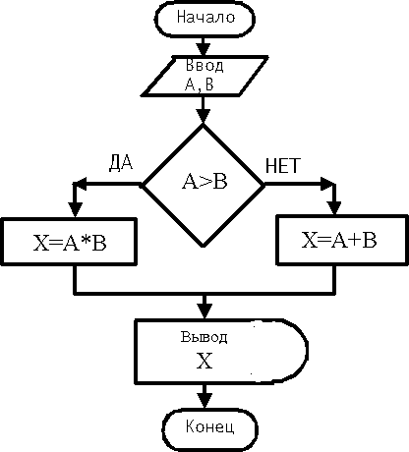
При входных данных в ответе получим:
Вариант | А | В | Х
I | 20 | 20 | А. X=20  Б. X=40  В. X=400  Г. X=0
II | 5 | 4 | А. X=4  Б. X=5  В. X=20  Г. X=9
III | 10 | 11 | А. X=10  Б. X=21  В. X=-25  Г. X=110
IV | 15 | -10 | А. X=150  Б. X=5  В. X=-25  Г. X=-150

Итоги, выводы:
Подводя итог можно сказать, что применение идей метода проектов вполне оправдано. Отработка навыков работы в различных программах с использованием метода проектов позволяет добиваться лучших результатов, чем при работе с обычными упражнениями. Именно на уроках информатики и ИКТ метод проектов может быть использован в полной мере, т.к. на этих уроках чаще всего используется самостоятельная работа за компьютером, используется метод дифференцированного и индивидуального обучения. Учащиеся всех возрастов с интересом знакомятся с работами других и с помощью преподавателя учатся оценивать их. В ходе таких просмотров у участников происходит рефлексия относительно своего проекта. В ходе всей работы я играю роль коллеги, организатора деятельности, консультанта по поставленной задаче, добыванию необходимых знаний и информации из различных источников. Опросы учеников как нельзя лучше говорят в пользу проектной формы обучения. Проектная форма обучения эффективная, творческая, индивидуально - дифференцированная и в тоже время может быть и коллективная, дает хорошие знания в изучении различных разделов по информатике и ее нужно использовать на уроках.
Таким образом, можно сказать, что метод проектов на уроках информатики и во внеурочное время позволяет учителю, как-то индивидуализировать работу на уроке, выполняя задания, которые посильны каждому ученику, так и коллективизировать познавательную деятельность учащихся. Кроме того, проектная деятельность по информатике способствует развитию наблюдательности, умению видеть необычное в знакомых вещах, задавать себе вопросы о тех явлениях, с которыми встречаются в жизни. При использовании этой технологии учебная деятельность ориентирована на успешную деятельность в условиях реального общества. Результатом обучения оказывается уже не усвоение знаний, умений и навыков, а формирование ключевых компетентностей, обеспечивающих успех практической деятельности. Практическая значимость проектной деятельности состоит и в формировании умения представлять свою работу на конференциях различного уровня. Поэтому необходимым этапом выполнения проекта является его защита, коллективное обсуждение. Важной чертой проектного подхода является гуманизм, внимание и уважение к личности ученика, позитивный заряд, направленный не только на обучение, но и развитие личности обучаемых. Проектная деятельность является лучшим контролем знаний, умений и навыков на уроках информатики и ИКТ. Совмещение традиционного и личностно-ориентированного типов обучения наиболее полно соответствует современной концепции преподавания информатики в школе, как фундаментальной науки и признания ее высокого развивающего потенциала.
Каждый из нас – изначально, по своей природе – исследователь. Мы можем эту способность подавить, а можем развивать, освоив способы организации исследования. И как важно в условиях всё большей неопределённости мира не сужать мировоззрение наших воспитанников, а развивать в них способность активно, самостоятельно выстраивать свой путь познания в свою жизнь.

